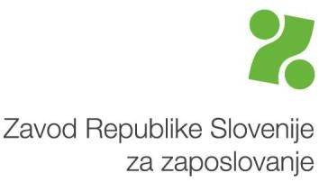
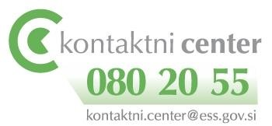

e
-
pošta:

gpzrsz@ess.gov.si
splet
:

www.ess.gov.s
i

Številka:
Datum:
Obrazec: PrijavniObrazecSDC.docx

PRIJAVA

V EVIDENCO DELAVCEV, VKLJUČENIH V SHEMO SKRAJŠANEGA DELOVNEGA ČASA

1. Ime: |  | 2. Priimek:
3. EMŠO: I__I__I__I__I__I__I__I__I__I__I__I__I__I
4. Elektronski naslov:

5. Telefonska številka:

6. Naslov stalnega oz. začasnega prebivališča: Zavod RS za zaposlovanje bo podatek o naslovu pridobil po uradni dolžnosti z vpogledom v Centralni register prebivalstva.

7. Transakcijski račun – TR: I__I__I__I__I I__I__I__I__I__I__I__I__I__I__I__I__I__I__I
(zapis mora vsebovati tudi IBAN)
Na podlagi vaše izjave lahko Zavod po uradni dolžnosti pridobi podatek o transakcijskem računu (odprtem v RS) iz
Registra transakcijskih računov, ki ga vodi AJPES. V kolikor ne podate izjave, oziroma nimate odprtega osebnega
računa v RS morate podatek o transakcijskem računu vpisati v rubriko Transakcijski račun – TR.

Izjava (obkrožite):

DA — strinjam se, da Zavod po uradni dolžnosti pridobi podatek o mojem transakcijskem računu

NE — se ne strinjam (če se ne strinjate, vpišite podatek o TR v zgornjo rubriko: Transakcijski račun - TR)

IMAM odprt transakcijski račun v tujini (vpišite podatek o TR v zgornjo rubriko: Transakcijski račun – TR)

Za prijavo v evidenco delavcev, vključenih v shemo skrajšanega delovnega časa je potrebno predložiti naslednjo dokumentacijo:

  - Osebni dokument s sliko.
  - Pisno odredbo delodajalca s katero je bil delavcu odrejen skrajšani delovni čas v skladu z Zakonom o uveljavitvi delnega povračila nadomestila plače za skrajšani delovni čas (Uradni list RS št. 47/2025, v nadaljevanju: ZUDPNP).

_____________________________________________________________________________________________________

Pojasnila:

Za namen izplačevanje dodatka za aktivnost, povračilo potnih stroškov in denarno nagrado ob uspešnem zaključku izobraževanja oziroma usposabljanja Zavod potrebuje podatke pod zaporedno številko 4., 5 in 6. Z vnosom podatkov in podpisom obrazca oseba privoli v obdelavo podatkov pod zaporedno številko 5 in 6.

Zavod pridobi od Zavoda za zdravstveno zavarovanje Slovenije po uradni dolžnosti podatke o zavezancu za prijavo v zavarovanje, pravno podlago za zavarovanje, datumu začetka in datumu prenehanja zavarovanja ter podatek o dejanskem in polnem delovnem času in od Centralnega registra prebivalstva po uradni dolžnosti pridobiva davčno številko, osebno ime in EMŠO.

Varstvo osebnih podatkov
Za obdelavo in uporabo osebnih podatkov, vsebovanih v evidencah Zavoda se uporabljajo določbe predpisov o varstvu osebnih podatkov, za zbiranje, obdelovanje, shranjevanje, posredovanje in uporabo podatkov, ki predstavljajo davčno tajnost, pa se uporabljajo določbe zakona, ki ureja davčni postopek.

Zavod na zahtevo stranke izda potrdilo o vodenju v evidenci delavcev, vključenih v shemo skrajšanega delovnega časa. Za izdajo in spremembo potrdila o vodenju in prenehanju vodenja oseb v evidenci, ki je bila vzpostavljena na podlagi zakona, se uporabljajo določbe zakona, ki ureja splošni upravni postopek.

Prijava vložena dne: ____________________

Podpis vlagatelja:

_________________________

